UNIVERSIDAD POLITÉCNICA DE MADRID
<Nombre oficial de la Escuela o Facultad, en español y sin abreviar>

<Título de la tesis doctoral, que debe ser idéntico al título que aparece en la plataforma THESIS >

TESIS DOCTORAL
Presentada para optar al título de Doctor por:

<Nombre y Apellidos>
<Titulación académica previa>

Madrid, <año>
<Escudo de la Escuela o Facultad > |  | UNIVERSIDAD POLITÉCNICA DE MADRID  <Nombre oficial de la Escuela o Facultad, en español y sin abreviar>

Doctorado en <Nombre del programa de doctorado, sin abreviar>

<Título de la tesis doctoral, que debe ser idéntico al título que aparece en la plataforma THESIS >

TESIS DOCTORAL
Presentada para optar al título de Doctor por:

<Nombre y Apellidos>
<Titulación académica previa>

Bajo la dirección de:
Dr. <Nombre y apellidos del director>
<[Añadir codirector si procede]>

Madrid, <año>

Título: <Título de la tesis doctoral, que debe ser idéntico al título que aparece en la plataforma THESIS>
Autor: <Nombre y apellidos>
Programa de Doctorado: <Nombre del programa de doctorado, sin abreviar>
Dirección de tesis:
Dr. <Nombre y apellidos, puesto, institución> (Director)
<[Añadir codirector si procede, incluyendo puesto e institución]>

Revisores externos: <borrar este texto para dejar este apartado en blanco>

Tribunal de tesis: <borrar este texto para dejar este apartado en blanco>

Fecha de defensa: <borrar este texto para dejar este apartado en blanco>

<Si la tesis ha recibido financiación de alguna convocatoria competitiva, hacerlo constar aquí escribiendo: “Esta tesis ha sido parcialmente financiada por....” En caso contrario, borrar este texto para dejar este apartado en blanco.>

<Dedicatoria (opcional) >

Agradecimientos
<Página de agradecimientos (opcional)>

Abstract
<Abstract in English: maximum of 4000 characters, plain text (without symbols), structured summary of the thesis (introduction or motivation, objectives, findings and conclusions)>

Resumen
<Resumen en español: máximo de 4000 caracteres, texto plano (sin símbolos), resumen estructurado de la tesis (introducción o motivación, objetivos, hallazgos y conclusiones)>

Tabla de Contenido

Agradecimientos v
Abstract vii
Resumen viii
Lista de Figuras x
Lista de Tablas xi
Abreviaturas y Acrónimos xii
1. Introducción 1
2. Estado de la cuestión 3
2.1. Cómo utilizar esta plantilla 3
2.2. Normas de obligado cumplimiento 3
2.3. Recomendaciones 5
3. Material y métodos 7
3.1. <Título de sección> 7
3.1.1. <Título de subsección> 7
4. Resultados 9
4.1. <Título de sección> 9
4.1.1. <Título de subsección> 9
5. Discusión 11
5.1. <Título de sección> 11
5.1.1. <Título de subsección> 11
6. Conclusiones 13
Referencias 15
Anexos 17

Lista de Figuras
Figura 2.1: Escribiendo tu tesis 6

Lista de Tablas
Tabla 2.1: Componentes del documento de tesis 3

Abreviaturas y Acrónimos

UPM | Universidad Politécnica de Madrid

Introducción

Esta plantilla sigue las normas de redacción de tesis de la Universidad Politécnica de Madrid (UPM), que pueden consultarse aquí.
En el caso de tesis por compendio de publicaciones, también deberán respetarse sus normas específicas, que pueden consultarse aquí.
En el siguiente capítulo proporcionamos más información sobre las normas de elaboración del documento de tesis y sobre el uso de esta plantilla.

Estado de la cuestión

Cómo utilizar esta plantilla
Esta plantilla se ha desarrollado de acuerdo con las pautas de formato de las tesis doctorales de la UPM, que – en muchos aspectos – siguen estándares de formato comunes a muchas instituciones.
El documento se divide en tres componentes (las páginas iniciales, el cuerpo principal y las páginas finales), cada uno de los cuales tiene varios subcomponentes, como se muestra en la Tabla 2.1:

Tabla 2.1: Componentes del documento de tesis
Componentes | Subcomponentes
Páginas iniciales | Cubierta  Portada  Página de créditos  [Dedicatoria, Agradecimientos]  Abstract/Resumen  Tabla de Contenido  Lista de Figuras  Lista de Tablas  Abreviaturas y Acrónimos
Cuerpo principal | Introducción  Capítulos centrales específicos de cada tesis  Conclusiones
Páginas finales | Referencias  Anexos

La mayor parte de normas de formato se refieren a las páginas iniciales, que son las que aparecen antes de los capítulos de la tesis (el cuerpo principal de la tesis).
Las normas de obligado cumplimiento y algunas recomendaciones se presentan a continuación.

Normas de obligado cumplimiento
Las normas clave a recordar son:
- Las tres primeras páginas (cubierta, portada y página de créditos) deben utilizar el formato especificado en esta plantilla. Si el programa de doctorado es interinstitucional la cubierta puede variar (verificar la plantilla a utilizar en este caso).
- Las páginas iniciales son obligatorias, a excepción de dedicatoria y agradecimientos.
- La tesis se presenta en formato electrónico (PDF).
- Idioma: la tesis puede redactarse en español o en inglés.
- Tamaño de página: A4
- Numeración: Las páginas iniciales – antes del comienzo de los capítulos – utilizan números romanos centrados en el margen inferior, excluyendo la cubierta y la portada, que no deben numerarse. El resto del texto (a partir de la Introducción) utiliza números arábigos centrados en la parte inferior.

La cubierta:
- Debe elaborarse utilizando esta plantilla, introduciendo los datos oportunos en los apartados marcados con < > y sin incluir otra información.
- Debe incluir el nombre oficial del centro, en español y sin abreviar (ver Listado).
- Debe incluir el nombre completo del doctorando.

La portada:
- Debe elaborarse utilizando esta plantilla, introduciendo los datos oportunos en los apartados marcados con < > y sin incluir otra información.
- Debe incluir el nombre oficial del centro, en español y sin abreviar (ver Listado). Puede incluir el logo del centro, respetando el tamaño marcado en la plantilla (ver Logos).
- Debe incluir el nombre completo del programa de doctorado (ver Listado).
- Debe incluir el nombre completo del doctorando.
- Debe incluir el nombre completo del director de tesis (y del codirector si lo hubiese).

La página de créditos (página i):
- Debe elaborarse utilizando esta plantilla, introduciendo los datos oportunos en los apartados marcados con < > y sin incluir otra información.
- Incluye datos adicionales del director de tesis: puesto e institución (lo mismo para el codirector si lo hubiese).
- Los apartados “Revisores Externos”, “Tribunal de tesis” y “Fecha de defensa” se dejan sin completar.
- Si la tesis ha recibido financiación de alguna convocatoria competitiva, debe indicarse al final de esta página (ver plantilla).

El resumen:
- Se debe incluir un resumen tanto en español como en inglés, independientemente del idioma de la tesis.
- Formato: máximo de 4000 caracteres, texto plano (sin símbolos)
- Estructura: el resumen es una presentación de la tesis y, por tanto, debe tener una estructura clara, incluyendo introducción (o motivación), objetivos, desarrollo y conclusiones.

Recomendaciones
Por lo general, el cuerpo principal de la tesis abarca varios capítulos, cuyo número y estructura puede variar dependiendo del ámbito de conocimiento y de si se trata de un manuscrito o de una tesis por compendio de publicaciones. A título orientativo, en esta plantilla se incluyen los siguientes capítulos: Introducción, Estado de la cuestión, Material y métodos, Resultados, Discusión y Conclusiones. La estructura del cuerpo principal de cada tesis específica debe consultarse con los directores de tesis.
Lo ideal es que cada capítulo esté organizado en secciones y subsecciones, con títulos numerados.
En cuanto a la fuente, los estilos recomendados son Times New Roman, Century, Arial, Book Antiqua, o similares.
Utilizar una plantilla ayuda a utilizar el mismo formato a lo largo de toda la tesis. Es aconsejable utilizar siempre el mismo estilo para incluir citas en el texto, como también recomiendan otros autores (Bell, 2010; Carter & Kumar, 2017; Odena & Burgess, 2017; Rivera Camino, 2014), para dar formato a las tablas (ver Tabla 2.1) y para el formato de las figuras (ver Figura 2.1). Se recomienda numerar las tablas y figuras por capítulos (Tabla 1.1, etc.).

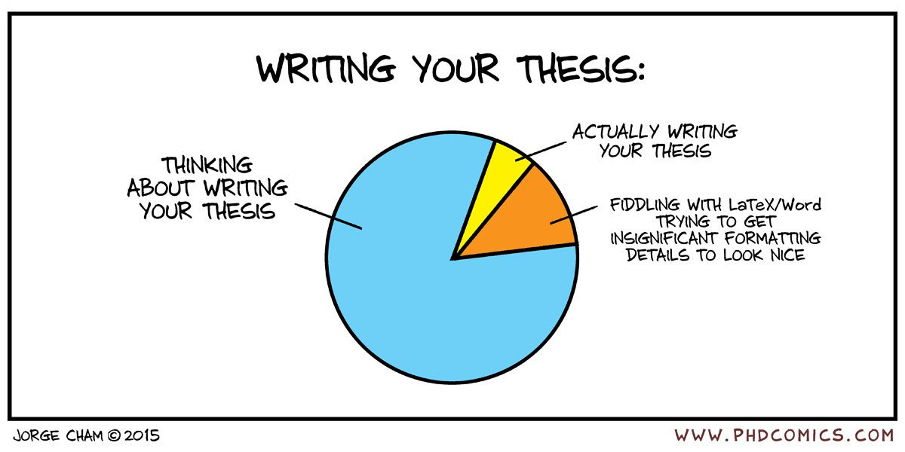
Figura 2.1: Escribiendo tu tesis

La parte final de la tesis comprende las referencias y los anexos.
Las referencias deben incluirse utilizando el estilo recomendado para cada ámbito de conocimiento. Esta plantilla utiliza APA, pero cada tesis deberá utilizar el estilo estándar en su ámbito de conocimiento.
Los anexos incluyen material adicional no incluido en el texto principal (cuestionarios, resultados adicionales, etc.). Se recomienda la numeración alfabética de los anexos (A, B, ...) y comenzar cada anexo en una página distinta. En el caso de incluir tablas en anexos, se iniciará una nueva numeración independiente de la del cuerpo de la tesis (Tabla A.1., etc.).

Material y métodos

<Título de sección>

<Título de subsección>

Resultados

<Título de sección>

<Título de subsección>

Discusión

<Título de sección>

<Título de subsección>

Conclusiones

Referencias

Bell, J. (2010). Doing your research project: A guide for first-time researchers in education, health and social science (5. ed). McGraw-Hill, Open Univ. Press.
Carter, S., & Kumar, V. (2017). ‘Ignoring me is part of learning’: Supervisory feedback on doctoral writing. Innovations in Education and Teaching International, 54(1), 68–75. https://doi.org/10.1080/14703297.2015.1123104
Odena, O., & Burgess, H. (2017). How doctoral students and graduates describe facilitating experiences and strategies for their thesis writing learning process: A qualitative approach. Studies in Higher Education, 42(3), 572–590. https://doi.org/10.1080/03075079.2015.1063598
Rivera Camino, J. (2014). Cómo escribir y publicar una tesis doctoral (2a edición). ESIC Editorial.

Anexos

